2100998 이수찬
0507 c++ 4-2장
- 과제2
#include<iostream> //입출력 헤더파일
using namespace std; //c++ 이름공간 설정

int main() { // 메인함수 설정
cout << "입력할 정수의 개수를 입력하세요:"; // 입력 정수 출력
int n; //정수변수 선언
cin >> n;//입력할 정수 갯수 입력
cout << endl;
cout << n << "개의 정수를 입력 하시오.\n";//입력한 정수 출력
int* a = new int[n];//동적할당 받을 포인터 변수와 크기 선언
if (!a) {//오류확인
cout << "메모리부족"; //메모리 부족하면 오류메시지 출력
return -1;//오류시 프로그램 종료
}
int sum = 0;//합계정수변수 선언
for (int i = 0; i < n; i++) {//반복문 확인
cin >> a[i];//정수 입력
sum += a[i];//입력한 정수 합
}
cout << "평균값은 " << sum / n << "입니다."; //평균값 구한 후 출력

delete a;// 동적 할당 반환
}
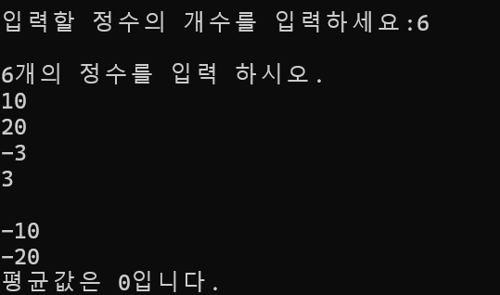

- 과제3
#include<iostream> //입출력 헤더파일
using namespace std; //c++ 이름공간 설정

int main() { // 메인함수 설정
cout << "입력할 실수의 개수를 입력하세요:"; // 입력 실수 출력
float n; //실수변수 선언
cin >> n;//입력할 실수 갯수 입력
cout << endl;
cout << n << "개의 정수를 입력 하시오.\n";//입력한 실수 출력
float* a = new float[n];//동적할당 받을 포인터 변수와 크기 선언
if (!a) {//오류확인
cout << "메모리부족"; //메모리 부족하면 오류메시지 출력
return -1;//오류시 프로그램 종료
}
int temp=0;// 임시 변수 선언
for (int i = 0; i < n; i++) {//반복문 확인
cin >> a[i];//실수 입력
if (a[i] > a[temp]) {
a[temp] = a[i];
}
}
cout << "최대값은 " <<a[temp]<< "입니다."; //최대값 구한 후 출력

delete a;// 동적 할당 반환
